Technologische Erweiterung des ACOPOStrak von B&R ermöglicht höhere Lasten und maximale Präzision
ACOPOStrak von B&R, der Machine Automation Division von ABB, ist ein modulares und flexibles Transportsystem für Produkte, das auf Shuttles mit einem Langstator-Linearmotor basiert. Mit dem neuen Metal-to-Metal (M2M) Upgrade kann das Sys-tem schwerere Lasten bewegen, höhere Beschleunigungen und Kurvengeschwindigkeiten erreichen und den Verschleiß reduzieren – für weniger Reparaturen und höhere Anlagenverfügbarkeit.

Eggelsberg/Nürnberg - Beim Transport von Shuttles mit hohen oder auskragenden Lasten entstehen erhebliche Kräfte. Je höher die Geschwindigkeit und die Dynamik der Bewegung, desto größer sind diese Kräfte. Genau hier setzt das Metal-to-Metal-Upgrade von ACOPOStrak an. Es ist besonders relevant für die Montageautomation, bei der Bauteile schnell und präzise in die Shuttles eingelegt werden müssen. Auch in der Konsumgüterindustrie wächst die Nachfrage nach platzsparenden Transportsystemen, die gleichzeitig hohe Dynamik und hohen Durchsatz ermöglichen. Hier bietet die Kombination aus Metal-to-Metal Design und der kompakten Kurve von ACOPOStrak die optimale Lösung: Das System erlaubt den Transport einer nahezu unbegrenzten Anzahl von Shuttles mit bis zu 10 kg Gewicht bei Geschwindigkeiten von bis zu 5 m/s – ohne Mindestabstand zwischen den Shuttles.
Die neue Metallführung und das optimierte Shuttlesystem erhöhen die Tragfähigkeit und Präzision von ACOPOStrak erheblich. Diese mechanische Erweiterung ermöglicht höhere Bewegungsdynamik und Kurvengeschwindigkeiten, was kürzere Zykluszeiten und höheren Durchsatz eröffnet. „Das Ergebnis ist ein messbarer Produktivitätsgewinn durch optimierte Leistung und Zuverlässigkeit“, erklärt Johannes Vitzthum, Product Manager ACOPOStrak bei B&R Industrial Automation.
Das Metal-to-Metal Upgrade verbessert die Fähigkeit von ACOPOStrak, hohen Kräften durch schwere oder auskragende Lasten standzuhalten, und gewährleistet zuverlässige Leistung bei höheren Geschwindigkeiten und dynamischen Bewegungen – selbst unter anspruchsvollen Bedingungen. Das führt zu höherem Durchsatz und besserer Raumausnutzung, ohne Kompromisse bei Präzision oder Flexibilität.

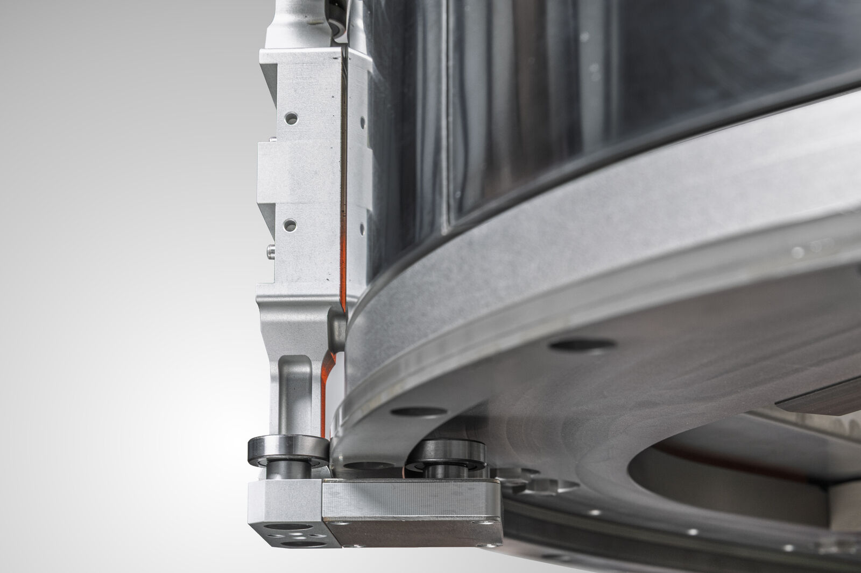
Mit dem neuen Metal-to-Metal (M2M) Upgrade kann das System schwerere Lasten bewegen, höhere Beschleunigungen und Kurvengeschwindigkeiten erreichen und den Verschleiß reduzieren – für weniger Reparaturen und höhere Anlagenverfügbarkeit.

Über Machine Automation, ABB
Die Machine Automation Division von ABB bietet Automatisierungslösungen und Dienstleistungen für Maschinen- und Fabrikanwendungen. Diese kommen in verschiedenen Branchen zum Einsatz, darunter Konsumgüter, Druckindustrie, Life Sciences, Kunststoffverarbeitung, Energie sowie maritime Anwendungen. Auf Basis des Produktportfolios und der Technologie von B&R umfasst das Angebot integrierte Steuerungs- und Softwarelösungen. Ergänzt wird dies durch Antriebs- und Bewegungssteuerung, Mechatronik sowie weitere Technologien für die Maschinenautomatisierung. Ziel ist es, Prozesse zu vereinfachen und den Betrieb von Produktionsanlagen effizienter zu gestalten.

